PAKUOTĖS LAPELIS: INFORMACIJA VARTOTOJUI

ELIGARD 45 mg milteliai ir tirpiklis injekciniam tirpalui
Leuprorelino acetatas

Atidžiai perskaitykite visą šį lapelį, prieš pradėdami vartoti vaistą, nes jame pateikiama Jums svarbi informacija.
- Neišmeskite šio lapelio, nes vėl gali prireikti jį perskaityti.
- Jeigu kiltų daugiau klausimų, kreipkitės į gydytoją, vaistininką arba slaugytoją.
- Šis vaistas skirtas tik Jums, todėl kitiems žmonėms jo duoti negalima. Vaistas gali jiems pakenkti (net tiems, kurių ligos simptomai yra tokie patys kaip Jūsų).
- Jeigu pasireiškė šalutinis poveikis (net jeigu jis šiame lapelyje nenurodytas), kreipkitės į gydytoją, vaistininką arba slaugytoją. Žr. 4 skyrių.

Apie ką rašoma šiame lapelyje?
1. Kas yra ELIGARD ir kam jis vartojamas
2. Kas žinotina prieš vartojant ELIGARD
3. Kaip vartoti ELIGARD
4. Galimas šalutinis poveikis
5. Kaip laikyti ELIGARD
6. Pakuotės turinys ir kita informacija

1. Kas yra ELIGARD ir kam jis vartojamas

Veiklioji ELIGARD medžiaga priklauso taip vadinamų gonadotropino išsiskyrimą skatinančių hormonų grupei. Šie vaistai yra naudojami sumažinti tam tikrų lytinių hormonų (testosterono) gamybą.

ELIGARD vartojamas suaugusių vyrų nuo hormonų priklausomo metastazinio prostatos vėžio ir didelės rizikos nuo hormonų priklausomo nemetastazinio prostatos vėžio gydymui kartu su gydymu spinduliais.

2. Kas žinotina prieš vartojant ELIGARD

ELIGARD vartoti negalima:

- moterims ar vaikams;
- jei yra alergija (padidėjęs jautrumas) veikliajai medžiagai – leuprorelino acetatui, vaistams, kurių veikimas panašus į natūralaus hormono gonadotropino arba bet kuriai pagalbinei ELIGARD medžiagai (jos išvardytos 6 skyriuje);
- po chirurginio sėklidžių pašalinimo, kadangi ELIGARD nesukelia tolesnio testosterono kiekio serume mažėjimo;
- jei Jus vargina simptomai, susiję su stuburo smegenų spaudimu ar metastazėmis stubure, vien ELIGARD vartoti negalima. Šiuo atveju ELIGARD gali būti vartojamas tik derinyje su kitais vaistais nuo prostatos vėžio.

Įspėjimai ir atsargumo priemonės
Pasitarkite su gydytoju, vaistininku arba slaugytoju, prieš pradėdami vartoti ELIGARD:
- jeigu Jūs sergate kokia nors širdies ir kraujagyslių liga, įskaitant širdies ritmo sutrikimus (aritmijas), arba vartojate vaistų nuo šių ligų. Vartojant ELIGARD, gali padidėti širdies ritmo sutrikimų rizika;
- jei Jums sunku šlapintis. Pirmosiomis gydymo savaitėmis turite būti atidžiai stebimi gydytojo;
- jei yra stuburo smegenų spaudimas ar tampa sunku šlapintis. Buvo gauta pranešimų apie sunkius stuburo smegenų spaudimo atvejus ir šlapimtakių susiaurėjimą, susijusį su kitais vaistais, kurių veikimo mechanizmas panašus į ELIGARD, kas gali sukelti simptomus, panašius į paralyžiaus. Jei ši komplikacija atsiranda, turi būti pradėtas įprastinis gydymas;
- jeigu per pirmas dvi ELIGARD vartojimo savaites pasireiškia staigus galvos skausmas, vėmimas, pakitusi sąmonės būsena, ir kartais, širdies kolapsas, nedelsdami praneškite apie tai gydytojui ir medicinos personalui. Tai gali būti vienas iš retų hipofizės adenomų atsiradimo atvejų (toks poveikis pasitaikė gydant kitais vaistAIS, kurių veikimo mechanizmas panašus į ELIGARD. Gydant ELIGARD tokio poveikio nepasitaikė);
- jei sergate cukriniu diabetu (cukraus kiekio kraujyje padidėjimas). Jūs turite būti reguliariai stebimas gydymo metu.
- Gydymas ELIGARD gali padidinti lūžių dėl osteoporozės (kaulų tankio sumažėjimas) riziką.
- Gauta pranešimų apie ELIGARD vartojantiems pacientams pasireiškusią depresiją. Jeigu vartojant ELIGARD pablogėtų Jūsų nuotaika, apie tai pasakykite gydytojui.
- Gauta pranešimų apie širdies ir kraujagyslių sutrikimus vartojant į ELIGARD panašių vaistų, tačiau jų įtaka neaiški. Jeigu vartojant ELIGARD Jums pasireikštų širdies ir kraujagyslių ligų simptomų ar požymių, apie tai pasakykite gydytojui.
- Gauta pranešimų apie po ELIGARD vartojimo pacientams pasireiškusius traukulius. Jeigu vartojant ELIGARD Jums pasireikštų traukuliai, apie tai pasakykite gydytojui.

Gydymo pradžios komplikacijos

Pirmosiomis gydymo savaitėmis trumpam padidėja vyriško lytinio hormono testosterono kiekis kraujyje. Tai gali laikinai pasunkinti su liga susijusius simptomus ir gali atsirasti kitų simptomų, kurie iki tol nebuvo jaučiami. Dažniausiai tai kaulų skausmas, šlapinimosi sutrikimai, nugaros smegenų spaudimas ar kraujo išsiskyrimas į šlapimą. Tęsiant gydymą, šie simptomai dažniausiai palengvėja. Jei šie simptomai nepalengvėja, kreipkitės į gydytoją.

Jei ELIGARD neveikia

Dalies pacientų navikai bus nejautrūs sumažėjusiam testosterono kiekiui serume. Pasakykite savo gydytojui, jei Jums atrodo, kad ELIGARD veikia per silpnai.

Kiti vaistai ir ELIGARD

ELIGARD gali trikdyti kai kurių vaistų, vartojamų širdies rimto sutrikimams gydyti (pvz., chinidino, prokainamido, amjodarono ir sotalolio), veikimą arba padidinti širdies ritmo sutrikimų riziką, jei vartojamas kartu su kai kuriais kitais vaistais, pvz., metadonu (jo skiriama skausmui malšinti ir kartu su kitomis priemonėmis – vaistais piktnaudžiaujančių pacientų detoksikacijai), moksifloksacinu (antibiotiku) ar vaistais nuo sunkios psichikos ligos – psichozės.

Jeigu vartojate arba neseniai vartojote kitų vaistų, įskaitant įsigytus be recepto, pasakykite gydytojui arba vaistininkui.

Nėštumas ir žindymo laikotarpis

ELIGARD neskirtas vartoti moterims.

Vairavimas ir mechanizmų valdymas

Nuovargis, galvos svaigimas ir regos sutrikimai gali būti ELIGARD sukeliami nepageidaujami reiškiniai arba ligos pasekmė. Jei Jums pasireiškia šie nepageidaujami reiškiniai, būkite atsargūs vairuodami ar valdydami mechanizmus.

3. Kaip vartoti ELIGARD

Visada vartokite šį vaistą tiksliai kaip nurodė gydytojas arba vaistininkas. Jeigu abejojate, kreipkitės į gydytoją arba vaistininką.

Dozavimas

Jei nepaskirta kitaip, ELIGARD sušvirkščiama kartą per šešis mėnesius.

Sušvirkštas tirpalas suformuoja depą, iš kurio palaipsniui per šešis mėnesius atsipalaiduoja veiklioji medžiaga leuprorelino acetatas.

Papildomi tyrimai

Atsakas į gydymą ELIGARD turi būti tiriamas gydytojo tikrinant specifinius klinikinius parametrus ir tiriant taip vadinamo prostatos specifinio antigeno (PSA) kiekį kraujyje.

Vartojimo metodas

ELIGARD turi suleisti gydytojas arba slaugytojas, kurie taip pat paruoš vaistą.

Paruošus tirpalą, ELIGARD sušvirkščiamas po oda (injekcijos vieta – audiniai po oda). Negalima vaisto švirkšti į arteriją ar į veną. Kaip ir kitos medžiagos, kurios švirkščiamos po oda, injekcijos vieta turi būti periodiškai keičiama.

Ką daryti pavartojus per didelę ELIGARD dozę

Perdozavimo pavojaus nėra, nes vaistas bus švirkščiamas Jūsų gydytojo arba specialiai apmokyto personalo.

Jei vis tik bus sušvirkšta daugiau ELIGARD nei numatyta, Jūsų gydytojas Jus specialiai stebės ir paskirs papildomą gydymą, kaip reikalaujama.

Pamiršus pavartoti ELIGARD

Pasakykite savo gydytojui, jei manote, kad buvo pamiršta sušvirkšti kas šešis mėnesius.

Nustojus vartoti ELIGARD

Dažniausiai prostatos vėžio gydymas ELIGARD yra ilgalaikis. Todėl gydymas neturi būti nutrauktas net tada, jei simptomai palengvėja arba visai išnyksta.

Jei gydymas ELIGARD nutraukiamas per anksti, ligos simptomai gali pasunkėti.

Negalima nutraukti gydymo prieš tai nepasitarus su gydytoju.

Jeigu kiltų daugiau klausimų dėl šio vaisto vartojimo, kreipkitės į gydytoją, vaistininką arba slaugytoją.

4. Galimas šalutinis poveikis

Šis vaistas, kaip ir visi kiti, gali sukelti šalutinį poveikį, nors jis pasireiškia ne visiems žmonėms.

Nepageidaujami reiškiniai, stebėti gydymo ELIGARD metu buvo susiję su specifiniu veikliosios medžiagos leuprorelino acetato veikimo, būtent dėl tam tikrų hormonų kiekio sumažėjimo ar padidėjimo. Dažniausiai stebimas nepageidaujamas poveikis yra karščio bangos (58 % pacientų), pykinimas, bendras negalavimas ir nuovargis, taip pat laikinas injekcijos vietos sudirginimas.

Gydymo pradžios šalutiniai poveikiai

Pirmosiomis gydymo ELIGARD savaitėmis, gali pablogėti specifiniai ligos simptomai, nes iš pradžių trumpai padidėja vyriško lytinio hormono testosterono kiekis kraujyje.
Todėl, gydytojas gydymo pradžioje gali paskirti tinkamą antiandrogeną (medžiaga, kuri slopina testosterono poveikį) tam, kad sumažėtų galimas “po to“ poveikis (žr. 2 skyrių Kas žinotina prieš vartojant ELIGARD, Gydymo pradžios komplikacijos).

Vietiniai šalutiniai poveikiai

Vietiniai šalutiniai poveikiai po ELIGARD injekcijos yra tokie pat, kaip ir sušvirkštus po oda panašių vaistų (vaistai, kurie yra sušvirkščiami į audinius po oda). Vidutinio stiprumo deginimo pojūtis dažnai pasireiškia iš karto po injekcijos. Po injekcijų dažnai atsiranda dilginimas ir skausmas, taip pat labai dažnai atsiranda kraujosrūvos injekcijų vietoje. Paraudimas injekcijos vietoje yra dažnas nepageidaujamas reiškinys. Retai pasitaiko audinių sukietėjimo ir opų atsiradimo atvejų.

Šie vietiniai šalutiniai poveikiai injekcijos vietoje yra nesunkūs ir yra trumpalaikiai. Jie nepasireiškia laikotarpiu tarp injekcijų.

Labai dažni šalutiniai poveikiai (gali pasireikšti daugiau nei 1 iš 10 pacientų)

- Karščio bangos
- Spontaniškas kraujavimas odoje ar gleivinėje, odos paraudimas
- Nuovargis, su injekcija susiję šalutiniai poveikiai (žr. aukščiau Vietiniai šalutiniai poveikiai)

Dažni šalutiniai poveikiai (gali pasireikšti mažiau nei 1 iš 10 žmonių)

- Nosiaryklės uždegimas (peršalimo simptomai)
- Pykinimas, bendras negalavimas, viduriavimas, skrandžio ir žarnyno uždegimas (gastroenteritas / kolitas)
- Niežėjimas, naktinis prakaitavimas
- Sąnarių skausmas
- Nereguliarus šlapinimasis (taip pat naktį), sunkumas pradėti šlapintis, skausmingas šlapinimasis, šlapimo gamybos sumažėjimas
- Krūtų jautrumas, krūtų patinimas, sėklidžių susitraukimas, sėklidžių skausmas, nevaisingumas, erekcijos sutrikimas, sumažėjęs varpos dydis
- Sustingimas (stipraus kratymosi epizodai kartu su karščiavimu), silpnumas
- Pailgėjęs kraujavimo laikas, kraujo elementų kiekio pakitimai, raudonųjų kraujo kūnelių sumažėjimas / mažas kraujo kūnelių skaičius

Nedažni šalutiniai poveikiai (gali pasireikšti mažiau nei 1 iš 100 žmonių)

- Šlapimo trakto infekcija, vietinė odos infekcija
- Cukrinio diabeto pablogėjimas
- Nenormalūs sapnai, depresija, sumažėjęs lytinis potraukis
- Galvos svaigimas, galvos skausmas, odos jutimų pakitimai, nemiga, skonio sutrikimai, uoslės sutrikimai
- Hipertenzija (padidėjęs kraujospūdis), hipotenzija (sumažėjęs kraujospūdis)
- Apsunkintas kvėpavimas
- Vidurių užkietėjimas, burnos sausmė, dispepsija (sutrikęs virškinimas, kai atsiranda skrandžio pilnumo pojūtis, pilvo skausmas, raugėjimas, pykinimas, vėmimas, deginimo pojūtis skrandyje), vėmimas
- Odos lipnumas, pagausėjęs prakaitavimas
- Nugaros skausmas, raumenų spazmai
- Hematurija (kraujas šlapime)
- Šlapimo pūslės spazmai, padažnėjęs šlapinimasis, sunkumas nusišlapinti
- Krūtų padidėjimas vyrams, impotencija
- Letargija (mieguistumas), skausmas, karščiavimas
- Svorio priaugimas
- Pusiausvyros praradimas, svaigulys
- Raumenų silpnumas / raumenų audinio nykimas po ilgo vartojimo

Reti šalutiniai poveikiai (gali pasireikšti mažiau nei 1 iš 1000 žmonių)
- Nenormalūs nevalingi judesiai
- Staigus sąmonės netekimas, alpimas
- Dujų kaupimasis žarnyne, raugėjimas
- Plaukų slinkimas, odos bėrimas (spuogai ant odos)
- Krūtų skausmas
- Opų susidarymas injekcijos vietoje

Labai reti šalutiniai poveikiai (gali pasireikšti mažiau nei 1 iš 10000 žmonių)
- Injekcijos vietos nekrozė

Nežinomo dažnio šalutinis poveikis (jo negalima apskaičiuoti remiantis turimais duomenimis)
- Pailgėjęs QT intervalas elektrokardiogramoje (EKG)
- Plaučių uždegimas, plaučių liga

Kiti šalutiniai poveikiai

Literatūroje nurodomi kiti šalutiniai poveikiai susiję su gydymu leuprorelino acetatu – ELIGARD veikliąja medžiaga – yra edema (skysčių kaupimasis audiniuose, pasireiškiantis kojų ir rankų tinimu), plaučių embolija (sukeliami simptomai yra dusimas, sunkumas kvėpuoti ir krūtinės skausmas), palpitacijos (širdies plakimo padažnėjimas), raumenų silpnumas, šaltkrėtis, bėrimas, sutrikusi atmintis ir pablogėjęs matymas. Po ilgalaikio gydymo ELIGARD gali sumažėti kaulų tankis (osteoporozė). Dėl osteoporozės padidėja kaulų lūžių rizika.

Vartojant tos pačios klasės vaistus kaip ELIGARD retai buvo pranešta apie sunkias alergines reakcijas, kurios gali apsunkinti kvėpavimą ar sukelti svaigulį.

Vartojant tos pačios klasės vaistus kaip ELIGARD buvo pranešta apie traukulius.

Pranešimas apie šalutinį poveikį
Jeigu pasireiškė šalutinis poveikis, įskaitant šiame lapelyje nenurodytą, pasakykite gydytojui arba vaistininkui. Apie šalutinį poveikį taip pat galite pranešti tiesiogiai, užpildę interneto svetainėje www.vvkt.lt esančią formą, ir pateikti ją vienu iš šių būdų: raštu adresu (Valstybinei vaistų kontrolės tarnybai prie Lietuvos Respublikos sveikatos apsaugos ministerijos), Žirmūnų g. 139A, LT 09120 Vilnius; nemokamu fakso numeriu (8 800) 20 131; telefonu (8 6) 143 35 34; el. paštu NepageidaujamaR@vvkt.lt, per Valstybinės vaistų kontrolės tarnybos prie Lietuvos Respublikos sveikatos apsaugos ministerijos interneto svetainę (adresu http://www.vvkt.lt). Pranešdami apie šalutinį poveikį galite mums padėti gauti daugiau informacijos apie šio vaisto saugumą.

5. Kaip laikyti ELIGARD

Šį vaistą laikykite vaikams nepastebimoje ir nepasiekiamoje vietoje.

Ant išorinės pakuotės po „EXP“ nurodytam tinkamumo laikui pasibaigus, šio vaisto vartoti negalima. Vaistas tinkamas vartoti iki paskutinės nurodyto mėnesio dienos.

Laikymo sąlygos

Laikyti šaldytuve (2 °C-8 °C).
Laikyti gamintojo pakuotėje, kad vaistas būtų apsaugotas nuo drėgmės.

Prieš suleidžiant šis vaistas turi būti palaikytas kambario temperatūroje. Išimkite jį iš šaldytuvo maždaug 30 min. prieš vartojimą. Išimtas iš šaldytuvo vaistas gali būti laikomas gamintojo pakuotėje kambario temperatūroje (žemesnėje kaip 25 °C) ne ilgiau kaip 4 savaites.

Atidarius dėklą, vaistą reikia nedelsiant paruošti ir suvartoti. Tik vienkartiniam vartojimui.

Nepanaudotų arba pasenusių ELIGARD pakuočių naikinimas

Vaistų negalima išmesti į kanalizaciją arba su buitinėmis atliekomis. Kaip išmesti nereikalingus vaistus, klauskite vaistininko. Šios priemonės padės apsaugoti aplinką.

6. Pakuotės turinys ir kita informacija

ELIGARD sudėtis

Veiklioji medžiaga yra leuprorelino acetatas. Viename milteliais užpildytame švirkšte (B švirkštas) yra 45 mg leuprorelino acetato.
Kitos medžiagos yra tirpikliu užpildytame švirkšte (A švirkštas): Poli (DL-pieno ir glikolio rūgštis) (85:15) ir N-metil-2-pirolidonas.

ELIGARD išvaizda ir kiekis pakuotėje

ELIGARD yra milteliai ir tirpiklis injekciniam tirpalui.

Tiekiamos šių dydžių ELIGARD 45 mg pakuotės:
- Termiškai suformuota dėklų pakuotė, kurioje yra 2 termiškai suformuoti dėklai (kartono dėžutėje). Viename dėkle yra užpildytas švirkštas A, didelis stūmoklio virbas švirkštui B ir maišelis su džiovikliu. Kitame dėkle yra užpildytas švirkštas B, sterili 18-o dydžio adata ir maišelis su džiovikliu.
- Paketas, kuriame yra 2 rinkiniai po 2 užpildytus švirkštus (1 švirkštas A; 1 švirkštas B).

Gali būti tiekiamos ne visų dydžių pakuotės.

Registruotojas ir gamintojas

Registruotojas
Recordati Industria Chimica e Farmaceutica S.p.A.
Via Matteo Civitali 1
20148 Milan
Italija

Gamintojas
Astellas Pharma Europe B.V.
Sylviusweg 62
2333 BE Leiden
Nyderlandai

Recordati Industria Chimica e Farmaceutica S.p.A.
Via Matteo Civitali 1
20148 Milano
Italija

Šis vaistas EEE valstybėse narėse registruotas tokiais pavadinimais:
Austrija: Eligard Depot 45 mg
Airija: Eligard 45 mg
Belgija: Depo-Eligard 45 mg
Bulgarija: Eligard 45 mg
Čekija: Eligard
Danija: Eligard
Estija: Eligard
Kipras: Eligard
Islandija: Eligard
Ispanija: Eligard Semestral 45 mg
Italija: Eligard
Latvija: Eligard 45 mg
Lenkija: Eligard 45 mg
Lietuva: ELIGARD 45 mg
Liuksemburgas: Depo-Eligard 45 mg
Norvegija: Eligard
Olandija: Eligard 45 mg
Portugalija: Eligard 45 mg
Prancūzija: Eligard 45 mg
Rumunija: Eligard 45 mg
Slovakija: Eligard 45 mg
Slovėnija: Eligard 45 mg
Suomija: Eligard
Švedija: Eligard
Vengrija: Eligard 45 mg
Vokietija: Eligard 45 mg

Šis pakuotės lapelis paskutinį kartą peržiūrėtas 2022-03-07.

Išsami informacija apie šį vaistą pateikiama Valstybinės vaistų kontrolės tarnybos prie Lietuvos Respublikos sveikatos apsaugos ministerijos tinklalapyje http://www.vvkt.lt/

------------------------------------------------------------------------------------------------------------------------
Toliau pateikta informacija skirta tik sveikatos priežiūros specialistams:

Palaukite, kol vaistinis preparatas sušils iki kambario temperatūros, išimdami jį iš šaldytuvo maždaug 30 min. prieš vartojimą.
Iš pradžių paruoškite pacientą injekcijai, tuomet paruoškite vaistinį preparatą, vadovaudamiesi toliau pateikta instrukcija. Jei vaistinis preparatas nėra paruoštas naudojant tinkamą techniką, jo vartoti negalima, nes klinikinio veiksmingumo stoka gali pasireikšti dėl netinkamo vaistinio preparato ruošimo.

1 veiksmas. Atplėškite abu dėklus (nuplėškite foliją nuo mažu burbuliuku pažymėto kampo) ir ant švaraus paviršiaus sudėkite švirkšto A dėklo (1.1 pav.) ir švirkšto B dėklo (1.2 pav.) turinį. Džioviklio maišelius išmeskite.

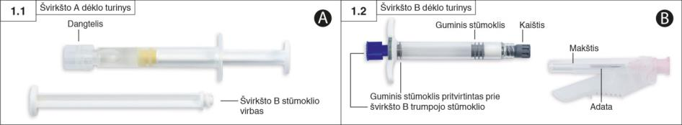

2 veiksmas. Ištraukite (bet nenusukite) trumpą mėlyną stūmoklio virbą kartu su pritvirtintu pilku stūmokliu iš B švirkšto ir išmeskite (2 pav.). Nemėginkite maišyti vaistinio preparato prietaise su 2 stūmokliais.

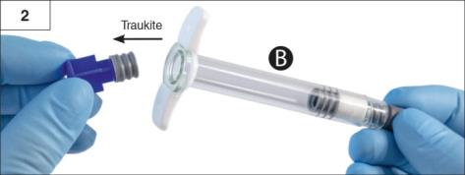

3 veiksmas. Švelniai įsukite baltą švirkšto B stūmoklio virbą į švirkšte B likusį pilką stūmoklį (3 pav.).

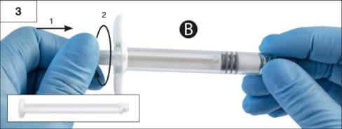

4 veiksmas. Nuimkite pilką guminį kaištį nuo švirkšto B ir padėkite švirkštą B (4 pav.).

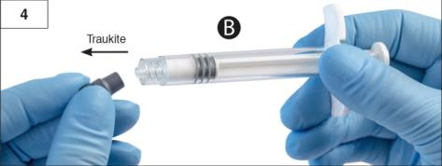

5 veiksmas. Laikydami A švirkštą vertikaliai, kad neprasisunktų skysčio, nusukite permatomą A švirkšto dangtelį (5 pav.).

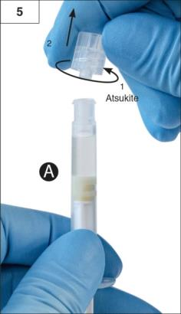
6 veiksmas. Sujunkite abu švirkštus, spausdami ir įsukdami švirkštą B į švirkštą A, kol užsifiksuos (6a ir 6b pav.). Nespauskite ir nesukite per stipriai.

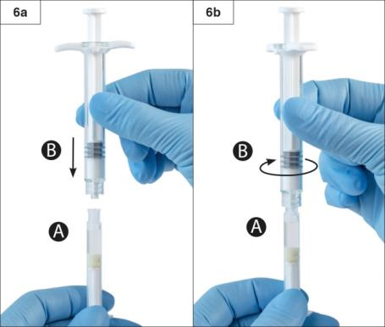

7 veiksmas. Pasukiokite sujungtą prietaisą ir, toliau laikydami švirkštus vertikaliai (švirkštą B apačioje), sušvirkškite skystą švirkšto A turinį į švirkštą B su leuprorelino acetato milteliais (7 pav.).

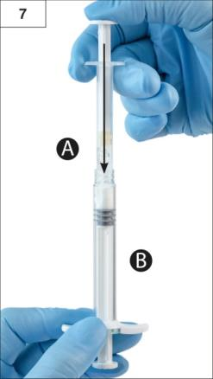

8 veiksmas. Gerai sumaišykite vaistinį preparatą, horizontalioje padėtyje švelniai švirkšdami abiejų švirkštų turinį iš vieno švirkšto į kitą pirmyn ir atgal (iš viso 60 kartų per maždaug 60 sek.), kad susidarytų vienalytis klampus tirpalas (8 pav.). Nelankstykite švirkštų sistemos, nes dėl to gali šiek tiek atsisukti švirkštai ir prasisunkti skysčio.

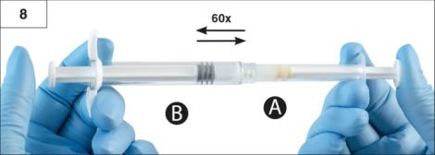

Gerai sumaišytas klampus tirpalas bus nuo bespalvio iki balto ar gelsvo (galimi atspalviai nuo balto iki blyškiai geltono).

Svarbu: sumaišius vaistinį preparatą reikia tuoj pat ruošti toliau, nes ilgainiui didėja jo klampumas. Sumaišyto vaistinio preparato negalima šaldyti.

Pastaba: vaistinį preparatą būtina maišyti kaip aprašyta, kratymas NEUŽTIKRINA tinkamo sumaišymo.

9 veiksmas. Laikykite švirkštus vertikaliai (švirkštą B apačioje). Jie turi likti tvirtai sujungti. Spausdami žemyn švirkšto A stūmoklį ir švelniai traukdami švirkšto B stūmoklį, sutraukite visą sumaišytą vaistinį preparatą į platų švirkštą B (9 pav.).

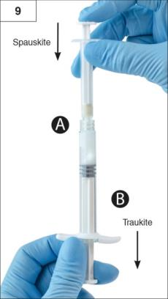

10 veiksmas. Nusukite švirkštą A, toliau spausdami žemyn jo stūmoklį (10 pav.). Sukite taip, kad vaistinis preparatas nelašėtų, nes kitaip paskui tinkamai neužsifiksuos adata.

Pastaba: tirpale gali likti vienas didelis arba keli maži oro burbuliukai – tai normalu. Šiuo momentu dar nestumkite oro burbuliukų iš švirkšto B, nes galite prarasti dalį vaistinio preparato!

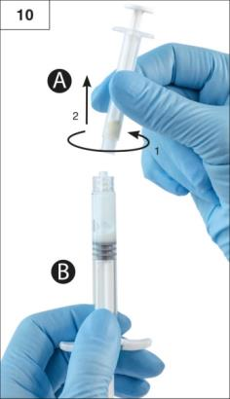

11 veiksmas.
- B švirkštą laikykite vertikaliai, o baltą stūmoklį laikykite patrauktą atgal, kad neištekėtų vaistinis preparatas.

- Atidarykite saugios adatos pakuotę, nuo jos nugarėlės nuplėšdami popierinę plombą, ir išimkite saugią adatą. Nenuimkite pritvirtinto apsauginio dėklo.

- Pritvirtinkite saugią adatą prie B švirkšto – laikydami švirkštą adatą švelniai pasukite pagal laikrodžio rodyklę maždaug tris ketvirtadalius apsukos, kol ji užsifiksuos (11 pav.).

Nesukite per stipriai, nes adatos įvorėje gali atsirasti įtrūkių, per kuriuos atliekant injekciją gali pratekėti vaistinis preparatas.

Jeigu adatos įvorėje atsiranda įtrūkių ar matomų pažeidimų arba adatos jungtis yra nesandari, vaistinio preparato vartoti negalima. Sugadintos adatos negalima keisti, o vaistinio preparato – sušvirkšti. Visą vaistinį preparatą reikia saugiai išmesti.

Jeigu adatos įvorė pažeista, reikia naudoti naują produktą.

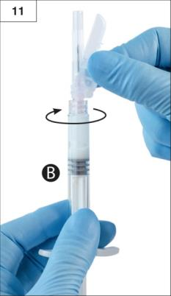

12 veiksmas. Prieš švirkšdami, patraukite apsauginį dėklą toliau nuo adatos ir nuimkite apsauginę adatos makštį (12 pav.).
Svarbu: iki vartojimo nieko nedarykite su saugios adatos mechanizmu.

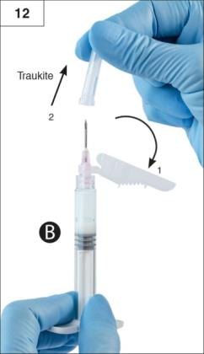

13 veiksmas. Prieš vartojimą išstumkite didelius oro burbuliukus iš švirkšto B. Suleiskite vaistinį preparatą po oda laikydami apsauginį dėklą toliau nuo adatos. Įsitikinkite, kad būtų sušvirkštas visas švirkšto B turinys.

14 veiksmas. Po injekcijos privirtinkite saugios adatos makštį kuriuo nors žemiau nurodytu aktyvavimo būdu.

- Uždarymas ant plokščio paviršiaus
Prispauskite apsauginį dėklą svirtelės puse žemyn prie plokščio paviršiaus (14.1a ir b pav.), kad apsauginis dėklas uždengtų adatą ir užsifiksuotų.
Tuo, kad apsauginis dėklas užsifiksavo, įsitikinkite išgirdę spragtelėjimą ir pajutę jį pirštu. Užfiksuotoje padėtyje adatos viršūnė bus pilnai uždengta (14.1b pav.).

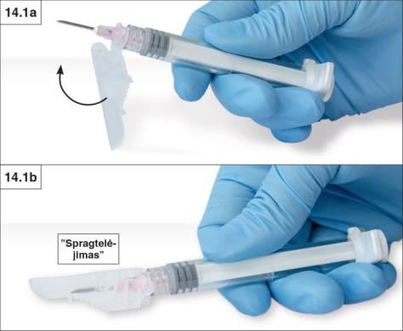

- Uždarymas nykščiu
Uždėję nykštį ant apsauginio dėklo (14.2a pav.), uždenkite juo adatos viršūnę ir užfiksuokite dėklą.
Tuo, kad apsauginis dėklas užsifiksavo, įsitikinkite išgirdę spragtelėjimą ir pajutę jį pirštu. Užfiksuotoje padėtyje adatos viršūnė bus pilnai uždengta (14.2b pav.).

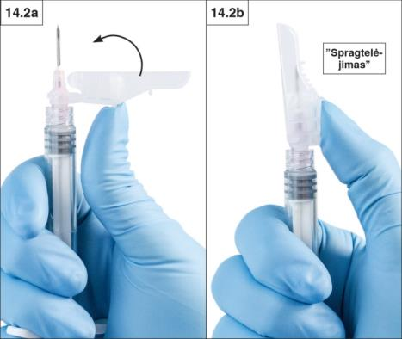

15 veiksmas. Pritvirtinę saugios adatos makštį, nedelsdami išmeskite ją ir švirkštą į tinkamą aštrių atliekų dėžę.

